**Тема урока__________________________________________________________________________________________Дата____________**

**Цель урока__________________________________________________________________________________________________________**

1. **ОТКРЫТИЕ ЮЖНОГО МОРСКОГО ПУТИ В ИНДИЮ**

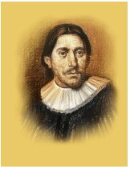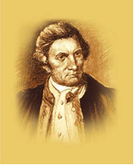

**Абел Тасман**

**Джеймс Кук**

___________________________________________________________________________________________________________________________________________________________________________________________________________________________

____________________________________________________________________________________________________________________________________________________________________________________________________________________________________________________________________________________________________________________

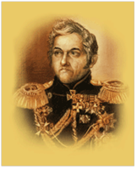

**2. ОТКРЫТИЕ И ИССЛЕДОВАНИЕ АНТАРКТИДЫ**

____________________________________________________________________________________________________________________________________________________________________________________________

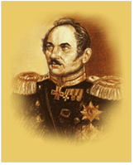

________________________________________________________________________________________________________________________________________________________________________________________

Ф.Ф. Беллинсгаузен

**Михаил Петрович Лазарев**

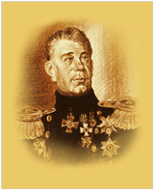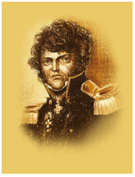

**3. ПЕРВОЕ РУССКОЕ КРУГОСВЕТНОЕ ПУТЕШЕСТВИЕ**

**Лисянский Юрий Фёдорович**

**Иван Фёдорович Крузенштерн**

___________________________________________________________________________________________________________________________________________________________________________________________________________

_____________________________________________________________________________________________________________________________________________________________________________________

**Домашнее задание:ВСЕМ:**параграф 8 (повторить параграфы 3, 4,5,6,7)

**По желанию:** составить кроссворд по путешественникам

_**ВЫВОД:**__________________________________________________________________________________________________________________________________________________________________________________________________________